暨南大学本科实验报告专用纸
课程名称 高级语言程序设计实验 成绩评定
实验项目名称 矩阵运算的函数封装 指导教师 张鑫源
实验项目编号 实验项目类型 实验地点
学生姓名 王韬 学号 2017051100
学院 智能科学与工程学院 系 专业 信息安全
实验时间 年 月 日 午～ 月 日 午 温度 ℃湿度
- 实验目的
学习C语言函数的编写，封装和使用。
- 实验内容和要求
实验内容
对于矩阵A,B，设计函数分别实现AТ，A+B，A-B，A*B，A^{n}
实验要求
1.A和B为程序自定义。
2.设置合理的输出展示封装效果。
- 主要仪器设备
仪器：计算机
实验环境：dev-c++
- 源程序
程序分为主函数，矩阵定义函数，矩阵打印函数，矩阵转置函数，矩阵加法函数，矩阵减法函数，矩阵乘法函数，矩阵乘方函数八个部分，分别创建函数实现矩阵运算。

暨南大学本科实验报告专用纸(附页)

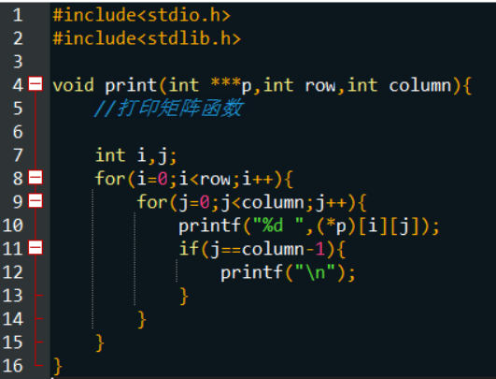
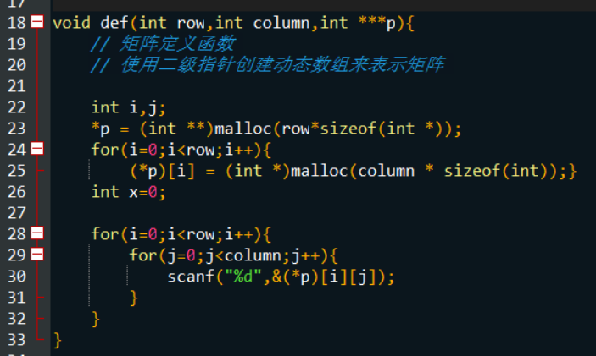

暨南大学本科实验报告专用纸(附页)

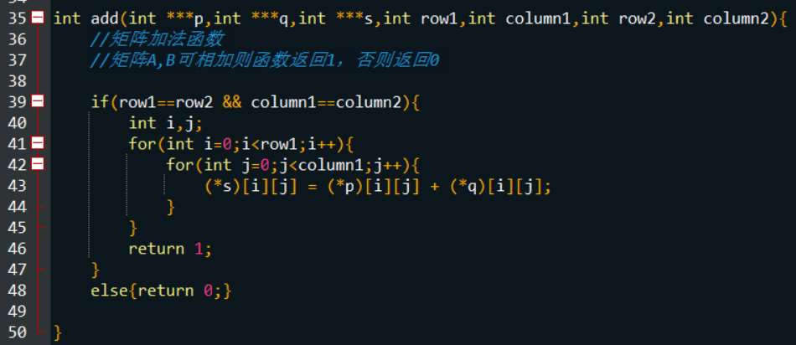
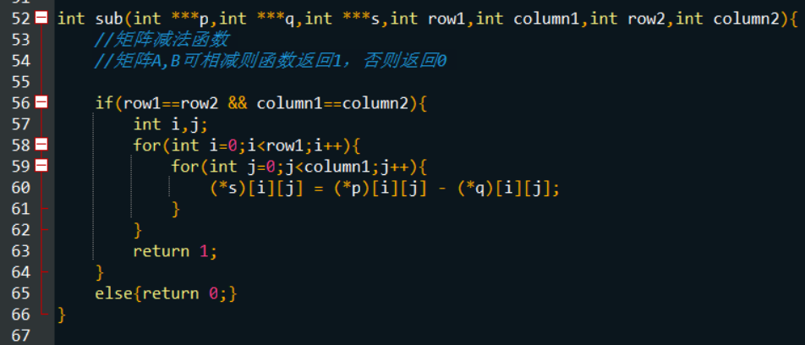

暨南大学本科实验报告专用纸(附页)

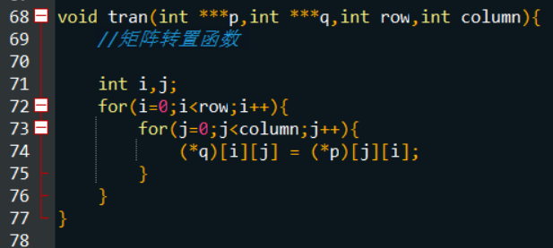
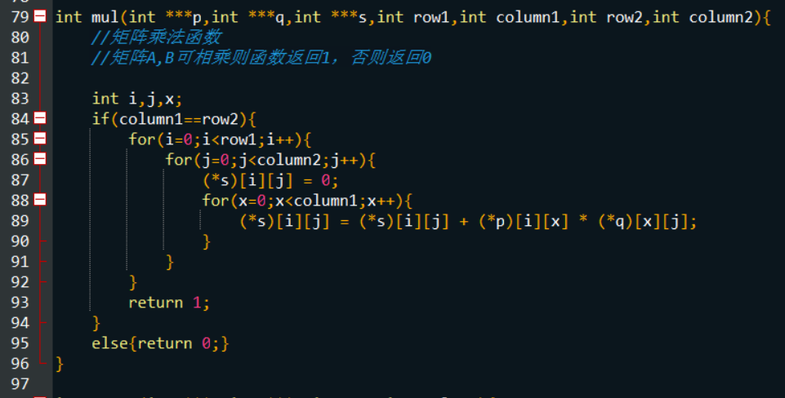

暨南大学本科实验报告专用纸(附页)

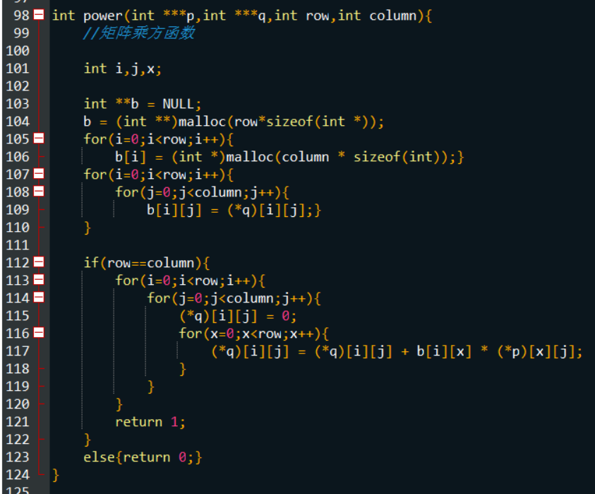
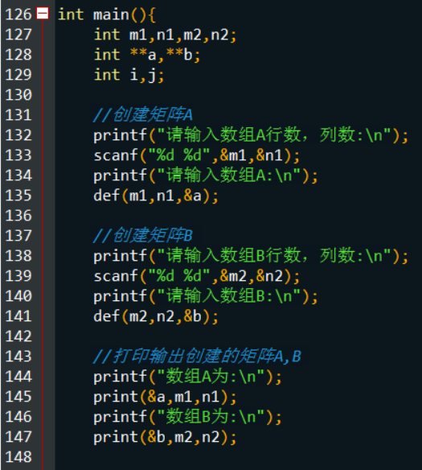
暨南大学本科实验报告专用纸(附页)

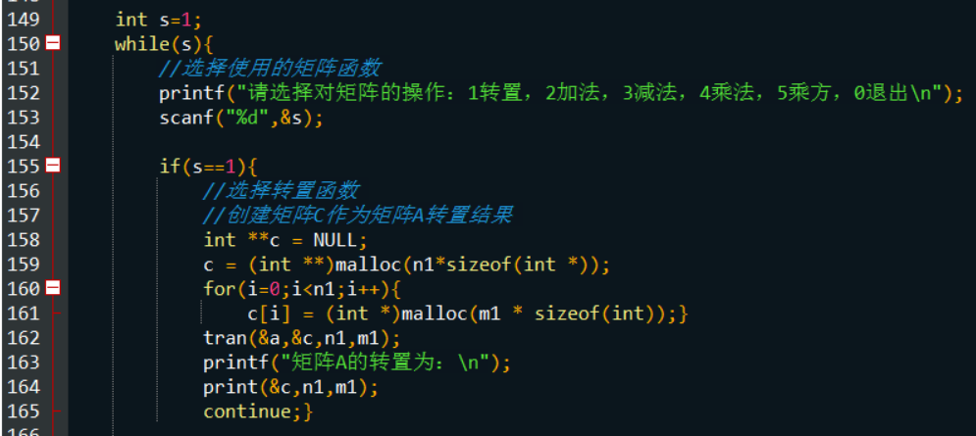
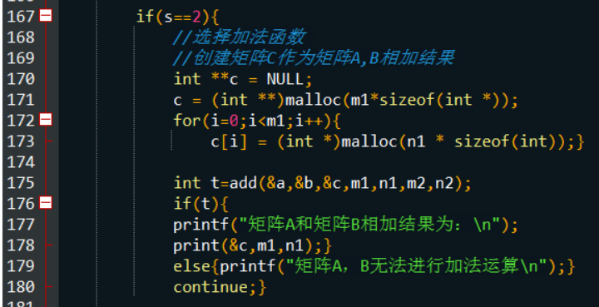

暨南大学本科实验报告专用纸(附页)

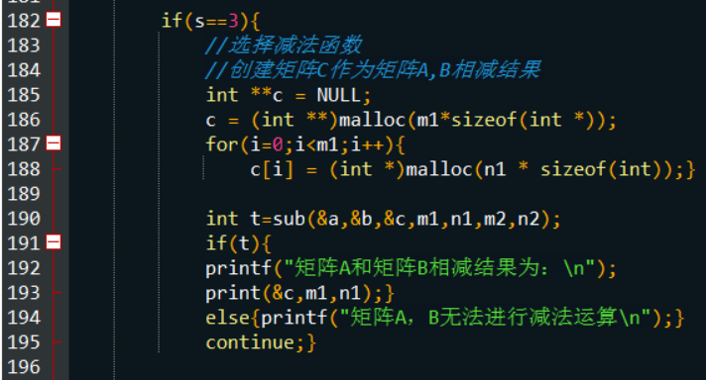
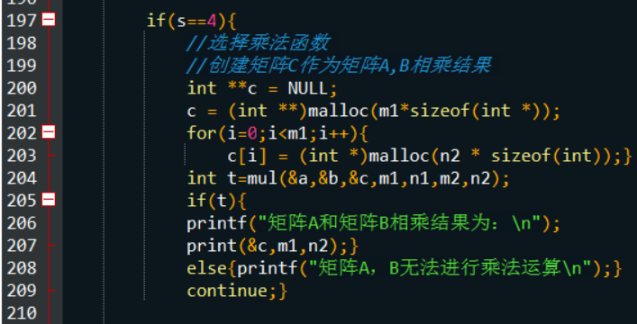

暨南大学本科实验报告专用纸(附页)

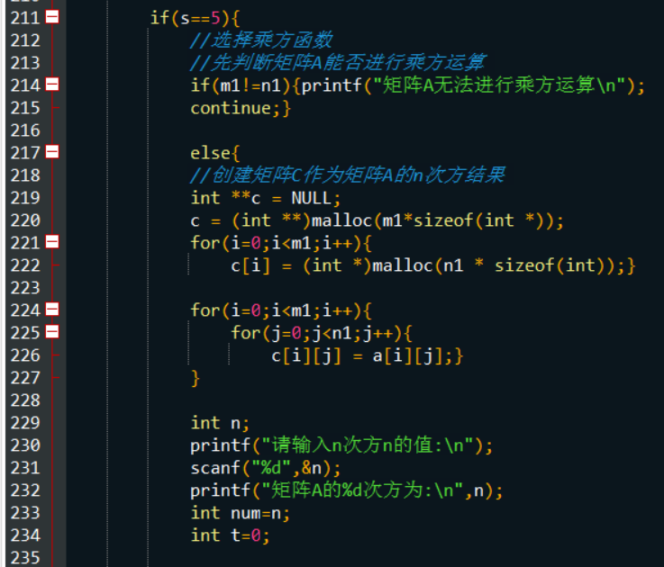

暨南大学本科实验报告专用纸(附页)

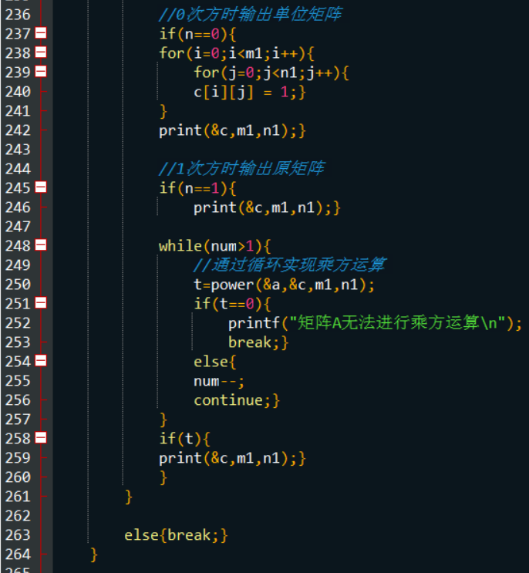
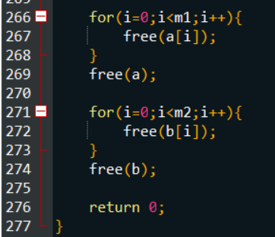
暨南大学本科实验报告专用纸(附页)

- 实验步骤与调试
主函数中先使用二级指针定义动态二维数组来表示矩阵A,B，然后通过循环来选择使用的函数。对于加法，减法，乘法函数，先判断矩阵A,B是否满足运算条件，满足则调用函数并打印输出结果，不满足则输出错误信息；对于乘方函数，先判断矩阵A是否为方阵，是则调用函数并打印输出结果，否则输出错误信息。
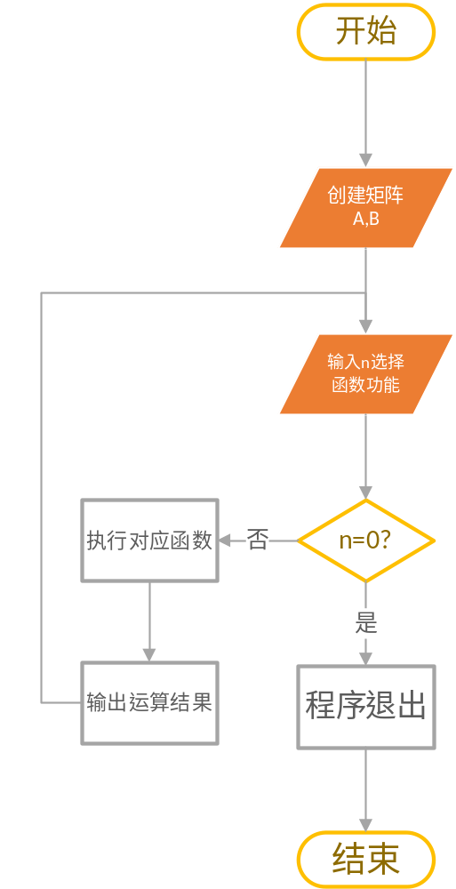

暨南大学本科实验报告专用纸(附页)

- 实验结果与分析
运行结果1：
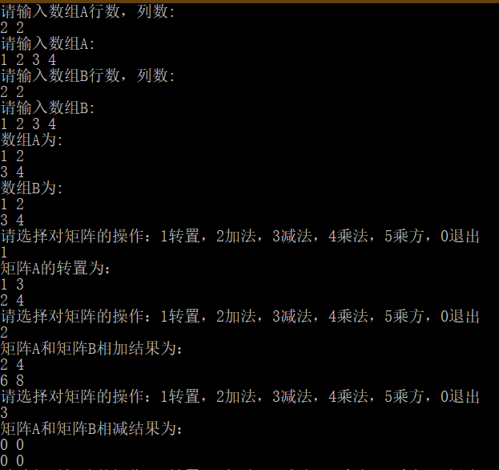
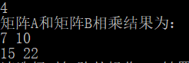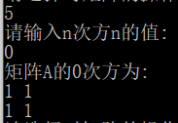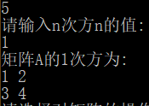
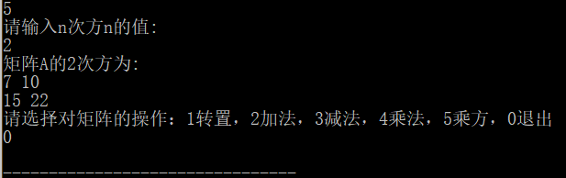

暨南大学本科实验报告专用纸(附页)

运行结果2：
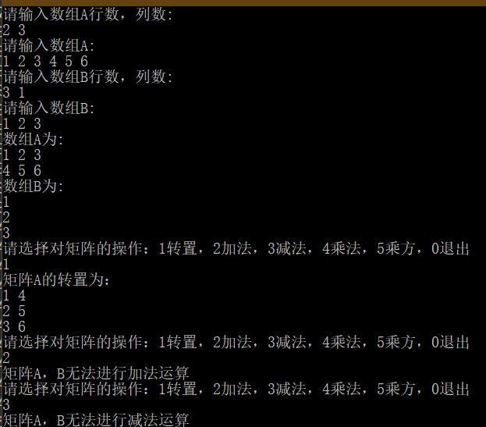
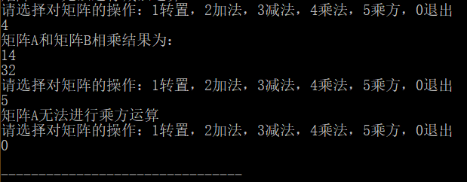
如图，第一次运行创建二行二列的两个矩阵A,B，可进行转置，加法，减法，乘法，乘方运算，运行正常得到正确结果。
第二次运行创建二行三列的矩阵A和三行一列的矩阵B，矩阵A,B不可进行加法，减法运算，可进行乘法运算；矩阵A可以转置，但不能进行乘方运算。对于可进行的运算，输出正确结果；对于不可进行的运算，输出错误信息。

